|  |  |  |
| --- | --- | --- |
|  |  | **Adresse:** Svenstrupvej 58  2665 Vallensbæk Strand  **Tlf.:** 40 19 62 38  **E-mail:** Buggelugge@hotmail.com |
|  |

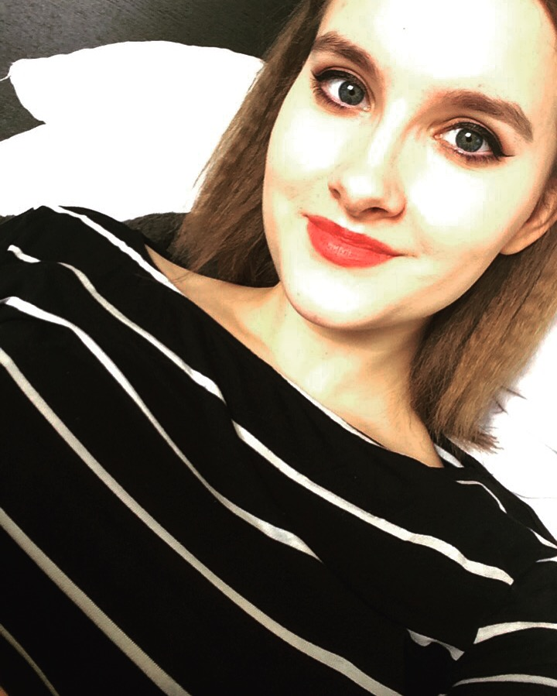

**Uddannelse**

|  |  |
| --- | --- |
| 2003 – 2013  2013 – 2016  2016 – 2016 | Egholmskolen (Folkeskole, Vallensbæk Str.)  Kongsholm Gymnasium & HF (STX)  DGI Grunduddannelsen |

**Erhvervserfaring**

|  |  |
| --- | --- |
| Feb, 2011 – Aug., 2011  Feb, 2012 – Okt., 2012  2012 – Nuværende | **FK distribution**, Vallensbæk Strand  *Avis og reklame omdeler*  **Anchers Havecenter**, Hundige  *Servicepige*  **Alpha Security**, Charlottenlund  *Tøjalarm assistant* |

|  |  |
| --- | --- |
| 2013 – Nuværende  Okt, 2016 - Nuværende | **VI39 Idrætsforening**, Vallensbæk Strand  *Uddannet svømmeinstruktør + livredder*  **Wattpad Futures**, Toronto, Canada  *Online Forfatter* |

**Sprog**

|  |  |
| --- | --- |
| **Dansk**  **Engelsk**  **Spansk**  **Fransk** | Modersmål  Næsten flydende, både mundtligt og skriftligt  God forståelse  Begrænset niveau |

**IT-kompetencer**

|  |  |
| --- | --- |
| **Programmer** | Sony Vegas Pro 13, Adobe Photoshop CS6 |

**Erhvervskompetencer**

|  |  |
| --- | --- |
| * Kassebetjening * Opsætning af varer * Plantesamling * Undervisning | * Indpakning af gaver * Betjening af kunder * Oprydning * Erfaring med børn |

**Personlige kvalifikationer**

|  |  |
| --- | --- |
| * Kreativ * Imødekommende * Selvstændig * Ordensmenneske | * Energisk * Loyal * Pligtopfyldende * Fuld af ideer |

**Yderligere information**

* Jeg har kørekort.
* Fra Sommer 2016-2018 er jeg på Sabbatår.
* Jeg har søgt diverse uddannelser med hensyn til medie kommunikation, kreativitet og mediedesign.
* I maj 2017 fik jeg fire brud i foden, og har døjet med problemer lige siden. Den 24. april er jeg sat til operation i håb om, at den kan laves inden, jeg starter uddannelse.